安福县城关中学荷韵教育文化建设物品采购
线上竞价信息

一、项目基本信息
1、项目名称：安福县城关中学荷韵教育文化建设物品采购
2、项目内容：荷花造型路灯、荷韵广场荷花盆景和荷韵广场名人雕塑
3、项目最高限价：62800元
4、采购方式：采取网上竞价方式，完全符合竞价要求且报价最低为供应商。
二、项目采购需求
项目采购需求详见清单。
- 供应商资格要求
1、中标商具有效期内的装饰装修专业承包资质；
2、有效期内的安全生产许可证；
3、中标商法定代表人授权书，需附有法人身份证复印件、授权委托人身份证复印件(法定代表人授权书加盖供应商公章)。
4、中标商提供“信用中国”和“中国政府采购网”网站的查询截图，包含《法人和非法人组织公共信用信息报告》、未被列入失信主体加盖供应商公章；信用报告生成日期为报价截止时间前 7 日内有效。未提供上述规定的查询结果或经查询被“信用中国 ”网站列入失信主体的，不得参与竞价活动；
5、法律、行政法规规定的其他条件。
四、商务要求信息
1、现场勘察：为避免恶意竞价，实现供应商理性报价，响应供应商须派人进行实地勘察，了解项目的基本情况，并拟定安装方案，（勘察时间：2026年03月18日上午9:30-11:30，下午14：30-17：00逾时不予受理。勘查时需携带以下资料：法人授权委托书原件、单位营业执照复印件、资质证书复印件、身份证原件中标商打印盖好章携带至项目地进行现场踏勘；采购人根据供应商现场提供的资料进行审，审核合格才能参与竞价，现场踏勘证明竞价时一并上传，否则视为无效报价。
2、本项目为交钥匙工程，不追加任何费用。
3、合同履行期限：签订合同后30天之内完工（含节假日），圆满完成项目需求中的全部工作，并通过项目单位验收。
4、商品与服务要求:供应的商品应完全符合采购的商品参数并安装到指定位置。
5、售后服务：本项目必须提供一年的免费质保，自竣工验收合格之日起计算，如出现工程质量问题导致的维修由中标方免费维修。相关货物质保期执行“三包”标准，在质保期内，若遇突发事件须在 1 小时内响应并到达现场处理，中标人无条件提供上门服务，并排查故障原因，且免费修复直至满足产品性能及服务要求。中标方需提供售后服务承诺函加盖公章并上传，否则作无效报价处理。
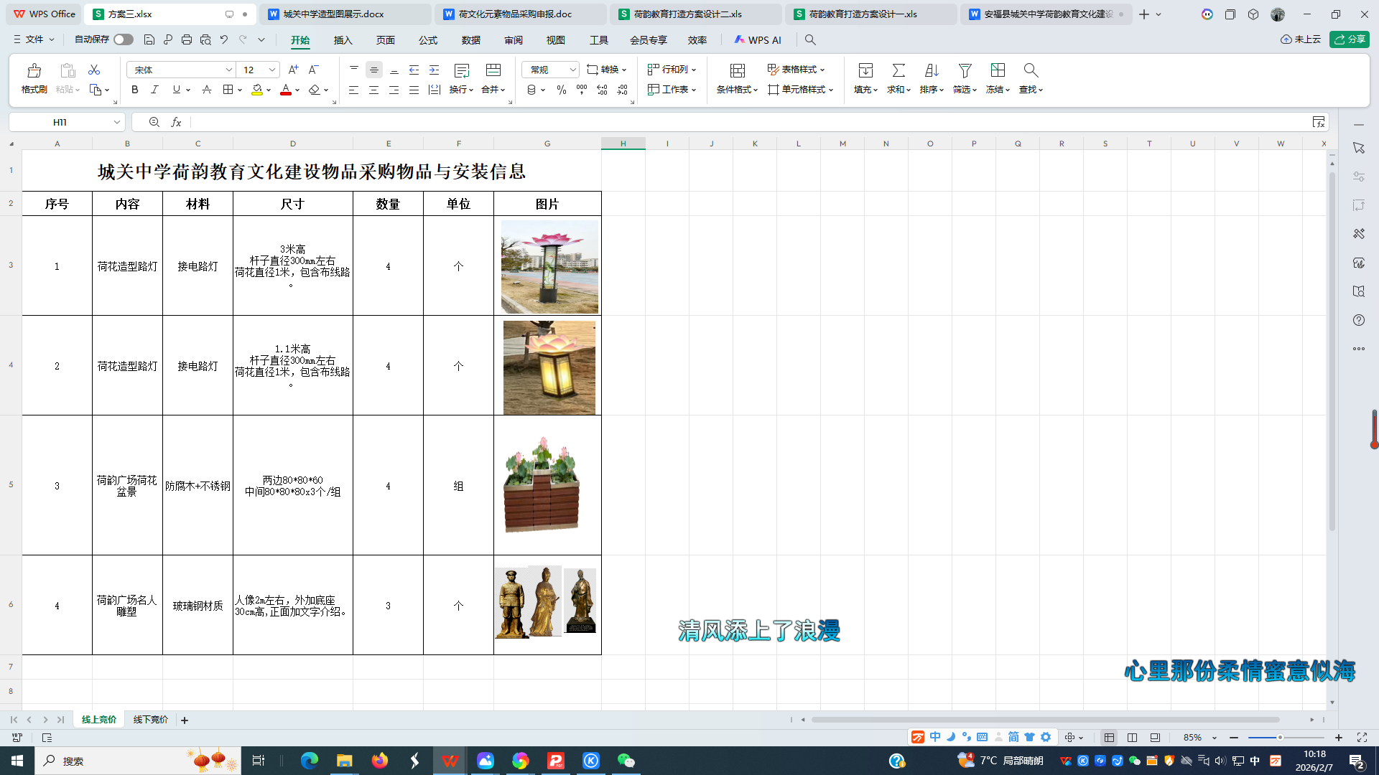

投 标 文 件

投 标 项 目：

供应商名称：

投 递 日 期：

附件1:

报 价 承 诺 函

致： 安福县城关中学
根据贵方 安福县城关中学荷韵教育文化建设 的竞价邀请，提交响应报价文件函，同意如下：
1.所附报价表中规定的应交付的产品和安装服务总价为 人民币大写 （小写： 元） 。
2.我方将按竞价通知书的规定履行合同责任和义务。
3.我方已详细审查全部竞价要求。我们完全理解并同意放弃对这方面有不明及误解的权力。
4.如果在规定的竞价时间内，我方撤回响应文件，接受采购人上报监管部 门处罚。
5.我方同意提供按照贵方可能要求的与其竞价有关的一切数据或资料。

供应商名称（盖章）：

法定代表人或委托代理签字或签章：

日期： 年 月 日

附件2

供应商的资格声明

致： 安福县城关中学
为响应贵方 安福县城关中学荷韵教育文化建设 采购邀请，下述签字人自愿参与采购，提供采购需求和商务要求规定的有关服务，提交下述文件并声明全部说明是真实的和正确的。
1. 我方具有履行合同所必须的服务能力。
2. 我方在参加采购前三年内,在经营活动中没有违法违规记录。
3. 我方未被全国企业信用公示系统列入严重违法失信名单，未被中国执行信息公开网列为失信被执行人，无政府采购严重违法失信行为信息记录，未被信用中国列为重大税收违法案件当事人名单，无行贿犯罪记录。
4. 下述签字人在证书中证明本资格文件中的内容是真实的和正确的。

供应商（加盖公章）：

日期： 年 月 日

附件3

现场踏勘证明

兹有 单位法定代表人（或委托代理人) 于 年 月 日对 安福县城关中学荷韵教育文化建设采购 项目进行现场勘察，了解和熟悉项目场地、具体项目要求及相关的周边环境情况。
特此证明！

勘察单位（盖章）： 业主单位（盖章）：

现场勘察人（签字）： 业主代表（签字）：

联系电话： 联系电话：

年 月 日 年 月 日

